JUZGADO OCTAVO DE FAMILIA DE ORALIDAD
Medellín, diecisiete de julio de dos mil veinte (2020)

Providencia | Interlocutorio N° 202
Proceso | EJECUTIVO POR ALIMENTOS
Demandante | PAOLA ANDREA CIFUENTES SILVA
Demandado | JEFERSON ARLEY MORENO ARBOLEDA
Radicado | N° 05-001-31-10-008-2018-00844-00
Decisión | Terminación por pago

En escrito que antecede, la señora PAOLA ANDREA CIFUENTES SILVA, en representación de ISABELLA MORENO CIFUENTES, solicita al Despacho se levanten las medidas, y se proceda a entregar los dineros producto del embargo, teniendo en cuenta que con los dineros dejados a disposición se cancela la suma demandada, por ende, que se entreguen los dineros así

$3.956.300 para PAOLA ANDREA CIFUENTES SILVA
$2.778.300 para JEFERSON ARLEY MORENO ARBOLEDA

Por lo tanto, habrá de decretarse la terminación del presente proceso por pago total de la deuda y la consecuente cancelación de las medidas cautelares existentes.

Por lo expuesto, el JUZGADO OCTAVO DE FAMILIA DE ORALIDAD,

RESUELVE:

PRIMERO: De conformidad con lo preceptuado en el artículo 461 del Código General del Proceso, se da por terminado el presente proceso Ejecutivo por Alimentos, instaurado por la señora PAOLA ANDREA CIFUENTES SILVA, en contra del señor PAOLA ANDREA CIFUENTES SILVA, quedando el demandado a paz y salvo por todo concepto con la parte demandante hasta el mes de julio.

SEGUNDO: Los dineros depositados en el despacho por valor de $6.654.600 serán entregados de la siguiente manera, para la señora PAOLA ANDREA CIFUENTES SILVA la suma de $3.956.300 y los restantes dineros serán entregados al señor JEFERSON ARLEY MORENO ARBOLEDA

TERCERO: Se levantan las medidas cautelares existentes. Líbrense los respectivos oficios.

CUARTO: Se ordena el archivo de las diligencias.

NOTIFIQUESE



JUZGADO OCTAVO DE FAMILIA DE ORALIDAD
Carrera 52 Nº 42 - 73 OF. 308 – TEL. 261.10.72

Medellín, 17 de julio de 2020

OFICIO Nº 717
RADICADO 2018-00844-00

Señores
UNIDAD ADMINISTRATIVA ESPECIAL MIGRACION COLOMBIA
DIRECCION REGIONAL DE ANTIOQUIA
Calle 19 Nº 80 A 40
Ciudad

PROCESO: EJECUTIVO POR ALIMENTOS
DEMANDANTE: PAOLA ANDREA CIFUENTES SILVA CC 1.017.162.819
DEMANDADO: JEFERSON ARLEY MORENO ARBOLEDA CC 98.762.304
ASUNTO: LEVANTA MEDIDA

Me permito comunicarles que en el proceso de la referencia, mediante auto de la fecha, se LEVANTO la MEDIDA DE IMPEDIMENTO PARA SALIR DEL PAIS al demandado.

Dicha medida había sido comunicada mediante oficio Nr. 198 librado el 7 de febrero de 2019.

Dígnense proceder de conformidad.

Atentamente,

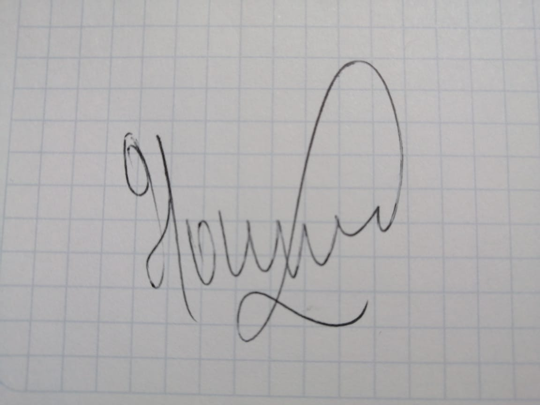
GLORIA AMPARO CUERVO RUIZ
SECRETARIA

JUZGADO OCTAVO DE FAMILIA DE ORALIDAD
Carrera 52 Nº 42 - 73 OF. 308 – TEL. 261.10.72

Medellín, 17 de julio de 2020

OFICIO Nº 718
RADICADO 2018-00844 -00

AUTOFINANCIERA S.A
Ciudad

PROCESO: EJECUTIVO POR ALIMENTOS
DEMANDANTE: PAOLA ANDREA CIFUENTES SILVA CC 1.017.162.819
DEMANDADO: JEFERSON ARLEY MORENO ARBOLEDA – C.C. 98.762.304
ASUNTO: LEVANTA MEDIDA

Me permito comunicarles que en el proceso de la referencia, mediante auto de la fecha, se LEVANTO la MEDIDA DE EMBARGO, del 30%, del salario mensual devengado por el demandado recibe al servicio de esa empresa.

Dicha medida fue comunicada mediante oficio N 2027 del 5 de noviembre de 2019.

Dígnense proceder de conformidad.

Atentamente,

GLORIA AMPARO CUERVO RUIZ
SECRETARIA

JUZGADO OCTAVO DE FAMILIA DE ORALIDAD
Carrera 52 Nro. 42-73, oficina 308 Teléfono 2611072

Medellín, 15 de Julio de 2020

Oficio N° 719
Radicado N° 2018-00844-00

Señores
CENTRALES DE RIESGOS
CIFIN, PROCREDITO Y DATACREDITO
MEDELLIN ANTIOQUIA
Ciudad

PROCESO: EJECUTIVO POR ALIMENTOS
DEMANDANTE: PAOLA ANDREA CIFUENTES SILVA - C.C. 1.017.162.819
DEMANDADO: JEFERSON ARLEY MORENO – C.C. 98.762304
ASUNTO: LEVANTA MEDIDA

Me permito comunicarles que, en el proceso de la referencia, mediante auto de la fecha, se LEVANTO la medida de inscripción como deudor de cuotas alimentarias del señor MORENO ARBOLEDA.

Dicha medida había sido comunicada mediante oficio Nro. 200, librado el 7 de febrero de 2020.

Dígnense proceder de conformidad.

Atentamente,

GLORIA AMPARO CUERVO RUIZ
SECRETARIA

